МУНИЦИПАЛЬНОЕ БЮДЖЕТНОЕ УЧРЕЖДЕНИЕ ДОПОЛНИТЕЛЬНОГО ОБРАЗОВАНИЯ ГОРОДА ИРКУТСКА
«ДОМ ДЕТСКОГО ТВОРЧЕСТВА №5»

МЕТОДИЧЕСКАЯ РАЗРАБОТКА
МАСТЕР-КЛАССА

«Я К ВАМ ПИШУ!»

для детей 10-15 лет

Разработчик:
Доронина Анна Викторовна,
педагог дополнительного образования

г. Иркутск
2021 г.
Содержание

Введение ……………………………………………………………………… | 3
Ход мастер-класса………………..................................................................... | 5
Приложение 1…………………………………………………………………. | 15
Приложение 2………………………………………………………………… | 35
Введение

Мастер-класс «Я к Вам пишу!» может быть интересен педагогам общего и дополнительного образования при организации учебной работы и работы творческих объединений работающим по социально-гуманитарному направлению.
Актуальность
Обновляющейся российской системе образования требуются образовательные практики, реализующие связь обучения с жизнью. Ситуация с овладением навыками письменной речи существенно изменилась за последнее десятилетие, так как общество постоянно сталкивается с тем, что умение в области письма стали широко востребованными. Стремительное увеличение объемов и темпов обмена информацией, ускоренное развитие компьютеризированной связи вывели письменную коммуникацию на первый план. При сохраняющейся важности и ценности устного общения сегодня практически сто процентов информационного обмена в любой из сфер деятельности человека осуществляется посредством коммуникации в письменном виде. И в данном случае нельзя не учитывать практическую значимость письменного речевого общения в свете современных средств коммуникации, таких как электронная почта, смс – переписка с помощью современных гаджетов и т.п. Как это ни странно, но живое письмо в бумажном варианте уступает первенство сухим SMS-«письмам», где нет места глубоким чувствам и развёрнутым мыслям. К SMS - сообщениям многие пользователи относятся как к разновидности устной речи, часто не очень грамотной. Сегодня редко кто пишет своим родным и близким людям письма. Со временем их вытесняет телефонное общение, электронная почта и, конечно, SMS - сообщения. Сейчас без них невозможно представить нашу жизнь. Это дёшево, удобно, быстро, но и позволяет выразить те мысли, которые не решаются произнести вслух. К сожалению, тенденция такова, что зачастую в письмах посредством сообщений дети пренебрегают элементарными правилами русского языка, допуская грамматические и орфографические ошибки, что значительно сказывается на их грамотности в целом.
Показать значимость соблюдения норм русского языка при написании электронных сообщений и обучить основным правилам их написания – задачи, которые не входят в разделы гуманитарных наук в школьном образовании, что ставит задачу разработки и апробации специальных приемов обучения детей, попытка, которой и представлена в данной методической разработке.

Дата проведения: 25 октября 2021 г.

Место проведения: КДЦ «Россия», г. Иркутск, ул. Севастопольская, 216А.

Продолжительность мастер-класса: 60 минут.

Цель мастер-класса: показать значимость соблюдения норм русского языка при написании электронных сообщений и научить основным правилам их составления и написания.

Задачи:
- обучающие: научить обучающихся писать частные электронные письма, соблюдая правила их составления и написания;
- развивающие: развивать аналитические способности, речевую культуру;
- воспитательные: воспитывать в обучающихся грамотных адресатов и адресантов, формировать позитивное отношение к собственной речи.

Ожидаемые результаты мастер-класса:
- первичное освоение участниками мастер-класса правил составления и написания частных электронных писем;
- повышение мотивации обучающихся к соблюдению правил составления и написания электронных писем;
- позитивное отношение к собственной речи.

Методическое оснащение мастер-класса:

Методы:
интерактивный (словесный, наглядный, практический).

Приемы:
объяснение;
консультация;
беседа с показом практических действий;
игровые приемы.

Использование наглядности: презентация к мастер-классу, выполненная в программе Power Point «Я к Вам пишу!» (Приложение 1).

Материалы и инструменты:
мультимедийный проектор, экран, ноутбук; словари русского языка; видеоролик отрывка мультфильма «В стране невыученных уроков».

Раздаточный материал: конверты с правилами, Памятка «Я к Вам пишу» - правила написания электронного сообщения» (Приложение 2).
Ход мастер-класса

1. Орг. момент (вступительная часть МК)

- Добрый день, ребята. Меня зовут Доронина Анна Викторовна, педагог дополнительного образования «Дома детского творчества №5», творческое объединение «Медиацентр» (программа «Медиацентр»).
- Сегодня Вы станете участниками Мастер-класса «Я к Вам пишу!».
- Как Вы думаете, о чем пойдет речь и чем мы будем заниматься?
(Ответы-предположения участников).

2. Мотивационный момент

- Прежде, чем я скажу, правы Вы или нет, я предлагаю Вам поиграть в универсальную игру "Да-Нет". Я загадаю нечто, а вы попытаетесь найти ответ, задавая мне вопросы. На ваши вопросы я могу ответить только словами «да» и «нет».
- Внимание! Сюда (показываю закрытый пакет) я положила предмет, имеющий некоторое отношение к нашему Мастер-классу. Сделаю подсказку, это предмет, который является лишь средством современного письма (в пакете – мобильны телефон).
- Ваши вопросы!
(Участники задают вопросы).
- Итак, давайте посмотрим, что это за предмет. Это мобильный телефон.
- Ребята, скажите, может ли относиться этот предмет к теме нашего мастер-класса «Я к Вам пишу?»
(Ответы участников).
- Теперь давайте скажем, правы ли Вы были, когда отвечали на мой первый вопрос «О чем пойдет речь и чем мы будем заниматься?»?
(Ответы участников).
Резюме ведущего Мастер-класса.
- Итак, ребята, сегодняшний мастер-класс «Я к Вам пишу!» (Слайд 1) посвящен письму электронных сообщений с помощью мобильного телефона, а точнее - правилам составления и написания частных электронных писем.

3. Теоретическая и практическая части Мастер-класса

- Современные дети (да и некоторые взрослые) часто спрашивают: зачем писать грамотно в эпоху гаджетов и искусственного интеллекта? Для чего изучать орфографию и пунктуацию, если тебя и так понимают?
- Ребята, а Вы тоже так считаете?
(Ответы участников).
- Скажите, кто из Вас соблюдает правила русского языка при написании электронного сообщения?
(Ответы участников).
- Всегда ли нужно соблюдать эти правила?
(Ответы участников).
- Зачем быть грамотным? Даже если не поставлю запятую или сделаю ошибку, меня всё равно поймут
(Ответы участников).
- Конечно, ребята, это совсем неправда!
- Были ли у Вас случаи, когда ошибка, которую Вы допустили в сообщении, повлияла на то, что Вас неправильно поняли?
(Ответы участников).
- А вспомните ли Вы знаменитый мультфильм, в котором допущенная героем ошибка чуть не решила судьбу человека?
(Ответы участников).
- Внимание на экран!
Показ видеоролика - отрывка мультфильма «В стране невыученных уроков» (Слайд 2).

- Ребята, как называется этот мультфильм?
(Ответы участников).
- Конечно, это мультфильм «В стране невыученных уроков», когда одна запятая во фразе «Казнить нельзя помиловать» (Слайд 3) могла решить судьбу. Неправильно поставленная запятая может полностью изменить смысл предложения.
- Кроме того, есть категория ошибок, которые «не прощают». Если, например, поставить лишнюю запятую в обращении и написать «Уважаемый, Иван Иванович!» (Слайд 4), впечатление может быть испорчено безнадёжно.
- Какой здесь смысл запятой?
(Ответы участников).
- Письмо, написанное без ошибок и с правильно расставленными знаками препинания, — это ваша ВЕЖЛИВОСТЬ. Общаться с людьми и не думать при этом о том, грамотно ли ты пишешь, — это все равно что не здороваться, не говорить «спасибо» и «пожалуйста» и ходить в грязных ботинках по чистому ковру (Слайд 5).
- Представьте, что вы — большой начальник. Вы получаете электронное сообщение, например, на электронную почту или телефон, от того, кто хочет устроиться к вам на работу. Открываете его — а там сплошные ошибки, опечатки, маленькие буквы вместо больших и полно лишних запятых. Что вы подумаете?
(Ответы участников).
- Скорее всего, будет ужасно неприятно. Возникнет ощущение, как будто этот человек зашёл к вам в кабинет без стука, забыл поздороваться, наступил на ногу, не извинился, а потом ещё и потребовал принять его на работу! В общем, даже если вы будете писать неграмотно, вас поймут. Но вот как поймут и какие выводы сделают — это большой вопрос.
- Ребята, для чего учиться писать правильно, если компьютер и телефон исправляют ошибки?
(Ответы участников).
- Конечно, гаджеты делают ошибки, они не совершенны. Поэтому и за ними часто нужно перепроверять написанное. Кроме того, гаджеты не помогут вам подобрать нужное слово, чтобы выразить мысль, и не исправят слово из одного стиля на слово из другого.
- Надо ли учить правила пунктуации? Мы в чатах спокойно обходимся без них.
(Ответы участников).
- Конечно, надо! В чатах действительно можно обойтись и без них, потому что в мессенджерах люди, как правило, общаются короткими предложениями. Или даже частями предложения. Вот пример:
Привет
представляешь
у нашего дома опять всё перекопали
где в прошлом году плитку новую положили
(Слайды 6-7)
- Ребята, в данном случае понятен смысл?
(Ответы участников).
- Действительно! Тут новая строка фактически заменяет запятую. Мы видим структуру предложения и не можем ошибиться в том, как его понимать. Но если нам понадобится написать сочинение, рассказ или письмо, без знаков препинания не обойтись.
- Понимать правила пунктуации нужно для того, чтобы понимать, как устроено предложение. Врач не может поставить диагноз и подобрать лечение, не зная анатомии. А мы не можем правильно передать мысль, не зная структуры речи: где главные слова, где второстепенные, что известно, что неизвестно, что мы хотим сказать. Тот, кто пишет без запятых или, наоборот, с запятыми после каждого слова, создаёт впечатление человека с хаосом в голове. Пунктуация помогает навести там порядок.
- Итак, ребята, мы должны обязательно соблюдать все правила русского языка при написании электронного сообщения. Но, что же делать, если мы не знаем, как пишутся некоторые слова, а правила по их написанию еще не проходили в школе?
(Ответы участников).
- У меня в пакете снова спрятано несколько одинаковых предметов, которые могут помочь нам, если мы вдруг не знаем, как правильно написать какое-либо слово. Как Вы думаете, что это?
(Ответы участников).
- Конечно, это словари.
- Ребята, все знают, что это такое и для чего они нужны?
(Ответы участников).
- Но ведь они тяжёлые и неинтересные! Вы так считаете?
(Ответы участников).
- Скажу по секрету: не только дети, но и многие взрослые, к большому сожалению, так считают. И неправильно делают! Во-первых, словари нужны для того, чтобы проверять себя. Я уже рассказывала о том, какое впечатление может произвести неграмотное и наспех составленное письмо, полное ошибок и опечаток. Во-вторых, не все словари тяжёлые — ведь есть и электронные версии! В-третьих, словари на самом-то деле очень интересные! Я не шучу.
- Например, этимологический (то есть объясняющий историю слов) словарь Фасмера, из которого можно узнать о том, что «изба» — совсем не исконно русское слово. Или «Словарь улиц Москвы», который подскажет правильное ударение: ВалОвая или ВаловАя? Фразеологический словарь откроет секрет о том, что «бык» и «пчела» — однокоренные слова (как так получилось, рассказывать не буду, посмотрите словарь!). А из словарей ударений можно узнать о том, что раньше привычный нам «йОгурт» был «йогУртом». Представьте, сколько интересного вы сможете рассказать друзьям!
- Сейчас я предлагаю Вам устроить словарный баттл! Условия игры такие: два человека становятся друг напротив друга с орфографическими словарями. Ведущий произносит слово, а задача участников баттла — как можно быстрее найти его написание.
(Проводится игра «Словарный баттл» с несколькими парами участников).
- Вам понравилась игра? Как Вы думаете такая игра поможет нам стать грамотнее и не совершать ошибок при написании электронных сообщений?
(Ответы участников).
- А теперь ребята, предлагаю Вам познакомиться с правилами написания электронных сообщений. И сделаем мы это вместе с Вами!
- У меня в пакете снова лежат некоторые предметы, но я не буду просить Вас угадать, что же это за предметы. Это конверты, в каждом из которых хранится по одному правилу. Сейчас я прошу каждого из Вас вытянуть конверт с правилом, ознакомиться с ним и представить нашей группе. Но здесь есть одна маленькая хитрость, после того как вы ознакомитесь со своим правилом, Вам нужно подумать, кто же из Вас первым должен представить свое правило написания электронного сообщения, ведь чтобы начать писать сообщение, нужно знать последовательность этих правил (Приложение 1).
(Участники вытягивают из пакета конверты и знакомятся с вложенными в них правилами. Затем каждый определяет свою последовательность и рассказывает о правиле, которое он вытянул. На экране поочередно дублируются правила (Слайд 8-18). Одновременно проводится обсуждение вместе с ведущим и участниками Мастер-класса правил, обмен мнениями).

- Не оставляйте SMS-собеседника без ответа

- Объясните, пожалуйста, как вы понимаете это правило?
(Ответы участника, представляющего это правило. Остальные участники помогают).
- SMS-сообщение "как дела?" может показаться банальным и даже глупым, но не ответить на него – значит послать негласный ответ "отстань!" или "не твое дело". Действительно, если на послание не ответить, то это может обидеть человека. Отвечать на переписку нужно, если вы дорожите человеком и не хотите его потерять. Если же человек вам не интересен и связь с ним поддерживать вы не хотите, то "молчите" смело.
- Ребята, а если может возникнуть ситуация, когда на телефоне просто не будет денег на SMS, что делать в этом случае?
(Ответы участника, представляющего это правило. Остальные участники помогают).
- В этом случае человеку при ближайшей встрече или телефонном разговоре нужно будет обязательно объяснить причину отсутствия ответа, и, таким образом, сгладить вину. Помните, что ответ на СМС, прежде всего, показывает вашу заинтересованность и уважение к собеседнику.

- Соблюдайте режим дня

- Какое интересное правило Вы вытянули! Причем же тут режим дня, если мы говорим про правила написания электронного сообщения?
(Ответы участника, представляющего это правило. Остальные участники помогают).
- Что означает это правило?
(Ответы участника, представляющего это правило. Остальные участники помогают).
- Действительно, если Вам не спится в три часа ночи и просто "руки чешутся" написать кому-нибудь СМС, то стоит помнить, что далеко не все в это время суток страдают бессонницей и как манны небесной ждут вашего СМС-сообщения. Есть предусмотрительные граждане, которые ночью ставят телефон на бесшумный режим, чтобы застраховать себя от СМС, посланных разными беспокойными натурами. Но так бывает далеко не всегда, да и человек, пишущий в глухую полночь СМС, конечно же, уверен, что собеседник безумно обрадуется присланному сообщению, и моментально проснется.
- Не беспокойте людей без особого повода, когда они отдыхают. Как исключение, можно посылать сообщения действительно экстренного и чрезвычайного характера (да, кстати, вопрос "ты меня любишь?" к таковым не относится). Ранним утром и ночью об СМС лучше всего забыть, а в особенности если вы намерены посылать их людям, которых не входят в ваш ближний круг.

- Краткость – сестра таланта

- Что означает это правило?
(Ответы участника, представляющего это правило. Остальные участники помогают).
- Растянутое СМС не нравится подавляющему большинству владельцев мобильных телефонов. Будьте кратки и лаконичны. Сообщение должно быть максимально информативно, и в тоже время – максимально сжато. Умейте уложится в три, а лучше в две фразы.
- Вообще, словосочетание СМС пришло к нам от английского "Short Message Service", что переводится как "Служба коротких сообщений". Именно коротких! Речь не идет об СМС в 1000 знаков! Для передачи обширной информации будет лучше всего позвонить по телефону или написать письмо на электронную почту.
- Также отметим, что будет достаточно обидно получить в ответ на большую СМС фразу лишь из нескольких слов, а то и всего из трех…

- Ответ на СМС – это не звонок

- Что означает это правило?
(Ответы участника, представляющего это правило. Остальные участники помогают).
- Многие получив СМС, сразу начинают звонить по телефону, что не совсем правильно: если человек прислал вам сообщение, то, скорее всего, у него не было возможности вам позвонить, как и нет возможности отвечать на звонок. Таким образом, ваш ответный звонок будет просто неуместным, а то и навредит человеку, который, возможно, находится на важном совещании, лекции, в кабинете директора, ну, или сдает экзамен. На письменные сообщение рекомендуется отвечать только письменными сообщениями.

- Нужно научиться ждать

- И снова очень подозрительно, Вам так не кажется, ребята, точно ли это правило про электронные сообщения?
(Ответы участника, представляющего это правило. Остальные участники помогают).
- Что означает это правило?
(Ответы участника, представляющего это правило. Остальные участники помогают).

- Иногда, надо уметь ждать, а особенно это относится к ожиданию ответа на СМС-сообщение. Даже если вы послали какое-то мега-важное СМС, требующее немедленного ответа, то вам следует набраться терпения, поскольку у вашего собеседника, возможно, просто нет элементарной возможности написать SMS. Может быть он принимает душ, едет в автобусе или летит на дельтаплане. Не засыпайте абонента повторными сообщениями, а уж тем более проклятьями за то, что тот не отвечает. Это будет слишком навязчиво, да и просто глупо. В итоге же можно просто вызвать у собеседника раздражение.

- Пишите грамотно

- Что означает это правило?
- Что Вы вкладываете в понятие «грамотность»?
(Ответы участника, представляющего это правило. Остальные участники помогают).
- СМС-послания – это, конечно, не диктант в школе, не годовой отчет начальнику и не важное заявление, но это не значит, что нужно пренебрегать элементарными правилами русского языка. Конечно, сокращения в СМС, а особенно среди молодых пользователей, уже давно стали нормой, однако существуют случаи, когда "ок", "спок", "лол" и проч. сокр. просто неуместны. Так ещё можно писать своим близким друзьям, но в деловой переписке и сообщениях, адресованных людям намного старше вас, никаких сокращений и сленга быть не должно, в противном случае о вас может сложиться неверное представление, как о малограмотном человеке.

- Проверь написанное!

- Что означает это правило?
- Как взаимосвязаны между собой это правило и правило «Пишите грамотно»?
(Ответы участника, представляющего это правило. Остальные участники помогают).
- Но ведь современные мобильные телефоны и компьютеры оснащены функциями проверки и автокоррекции текста сообщений, зачем соблюдать это правило?
(Ответы участника, представляющего это правило. Остальные участники помогают).
- В современных гаджетах есть очень полезная функция автокоррекции: программа с первых букв разгадывает и автоматически "вбивает" слово, которые вы хотели написать… или совсем не хотели. Каждый сталкивался с тем, что слово угадывается неправильно и в СМС вставляется совсем ненужное словосочетание. Таким образом, слепо доверять мобильному телефону в этом случае лучше не стоит. В противном случае, существует большой риск, что ваш собеседник получит послание с довольно странным содержанием. Конечно, наверное, он поймет, что дело в автокоррекции, но разгадывать "ребусы" ему явно будет не по душе. Не забывайте всегда проверять написанное – так вы избежите неприятностей и просто проявите уважение к собеседнику.

8. Проверьте адресата

- Что означает это правило?
- Неужели я могу ошибиться в выборе адресата?
(Ответы участника, представляющего это правило. Остальные участники помогают).
- Когда нужно выполнять это правило: в начале написания сообщения или перед самой отправкой?
(Ответы участника, представляющего это правило. Остальные участники помогают).
- Прежде чем нажать на клавишу "отправить SMS", обязательно удостоверьтесь, правильно ли вами был выбран из списка абонент. Случаи отправки послания не тому человеку, а особенно при спешке или при одновременном общении с несколькими адресатами, довольно нередки. Проверка поможет вам избежать нелепых ситуаций. В противном случае, направленное не по тому адресу послание может иметь далеко идущие последствия: едва ли вам придется по душе общение с начальником, который захочет провести беседу на тему посланного ему вчера СМС с текстом "Пупсечка, ты клевый!". А теперь представьте, что это сообщение было случайно прочитано женой начальника…

9. Меньше эмоций!!!!!!

- Что означает это правило?
(Ответы участника, представляющего это правило. Остальные участники помогают).
- С помощью чего можно выразить эмоции в электронном сообщении?
(Ответы участника, представляющего это правило. Остальные участники помогают).
- Не рекомендуется писать СМС заглавными буквами, злоупотреблять восклицательными знаками и смайликами. Негласные правила электронного общения говорят о том, что всё это – проявление чересчур эмоционального восприятия, что может не понравится вашему собеседнику, а вы в его глаза можете легко прослыть истеричным человеком. Избегайте в письменном тексте подобных ошибок.

10. Не обделяйте СМС-сообщениями реальное общение

- Что означает это правило?
(Ответы участника, представляющего это правило. Остальные участники помогают).
- Как вы поступите, если при общении с другим человеком, Вам вдруг пришло на телефон электронное сообщение?
(Ответы участника, представляющего это правило. Остальные участники помогают).
- Если вы общаетесь с собеседником вживую, то не стоит писать в это время СМС: правила СМС-этикета говорят о том, что так вы проявите к реальному собеседнику полное неуважение. Только представьте себя на его месте. Неприятно, правда? И дело не в ревности, хотя и в этом тоже: так вы показываете, что вам интереснее тот, кому вы пишете СМС, чем тот, который с вами сидит рядом. Рекомендуем вам дождаться окончания разговора, а уже потом переключиться на СМС-собеседника.

11. Не переписывайтесь во время ходьбы или за рулем

- Что означает это правило?
(Ответы участника, представляющего это правило. Остальные участники помогают).
- Согнувшийся в три погибели человек, на ходу набирающий текст на телефоне – явление печальное, ещё печальнее, если он в итоге врезается в столб или падает в колодец. Речь здесь идет уже больше о безопасности, чем об этикете. СМС на ходу или за рулем может стоить вам не только здоровья, но и жизни. К сожалению, случаи гибели людей, набиравших СМС на телефоне, уже давно перешли из плоскости анекдотов в реальность. Будьте внимательны и осторожны! Если вы идете по улице, и вам нужно написать СМС, то лучше всего остановится, и сделать это в безопасном месте. Делать это посреди проезжей части или на железнодорожных путях точно не стоит.

- Ребята, как Вы думаете, какое из правил соблюдать важнее всего при написании электронных сообщений?
(Ответы участников).
- Конечно, при написании электронного сообщения необходимо соблюдать все без исключения правила!!!
- Для каждого из Вас я подготовила вот такую Памятку «Я к Вам пишу!» (Приложение 1), которая содержит правила написания электронного сообщения.
(Ведущий вручает памятку «Я к Вам пишу!»).

3. Рефлексия

- В начале мастер-класса Вы мне задавали вопросы, а я отвечала «да» или «нет». А теперь поменяемся ролями и ответим на вопросы «да» или «нет».
- Понравился ли Вам Мастер-класс?
- Понятна ли вам была идея Мастер-класса?
- Считаете ли Вы, что писать грамотно, соблюдая все правила важно?
(Ответы участников).
- Уважаемые ребята, участники Мастер-класса, пусть эти правила пока ещё только на бумаге, но я надеюсь, что Вы обязательно будете их соблюдать при написании электронных сообщений. Будьте грамотными всегда и везде!
- Спасибо за внимание, желаю творческих успехов!

Приложение 1

Презентация к мастер-классу «Я к Вам пишу!»

Слайд 1

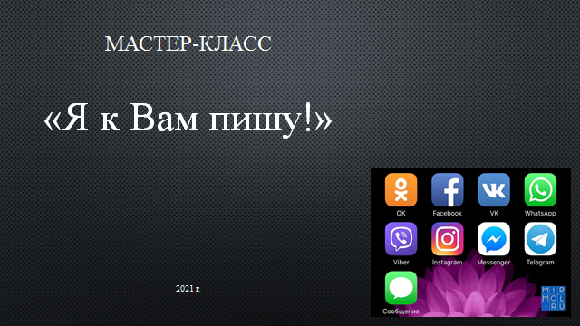

Слайд 2

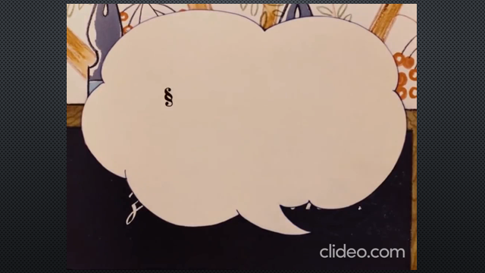

Слайд 3

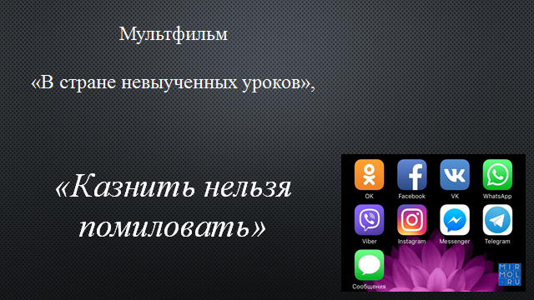

Слайд 4

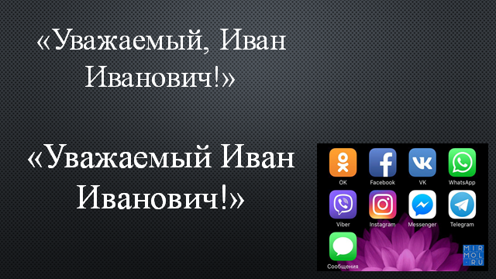

Слайд 5

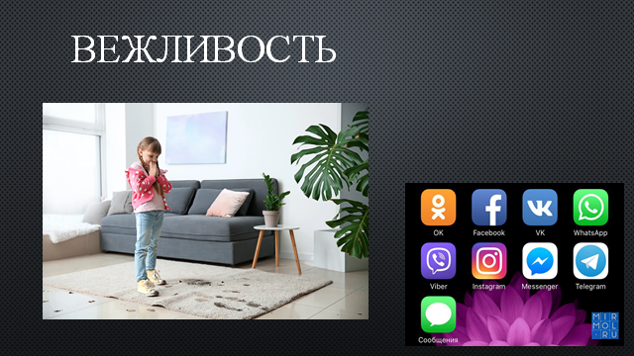

Слайд 6

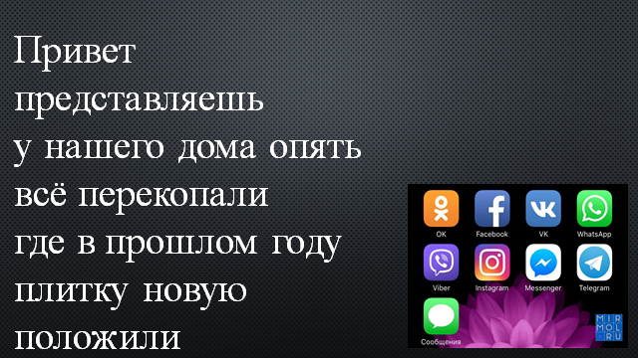

Слайд 7

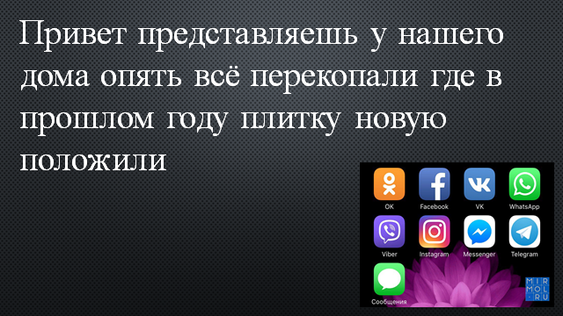

Слайд 8

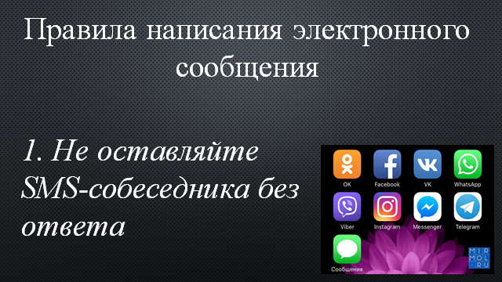

Слайд 9

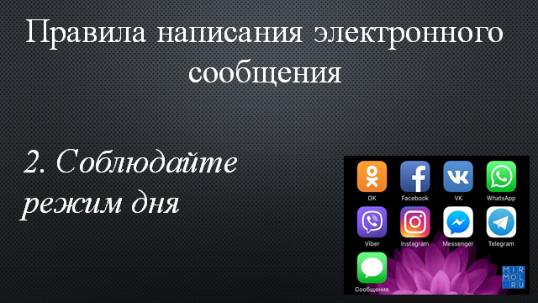

Слайд 10

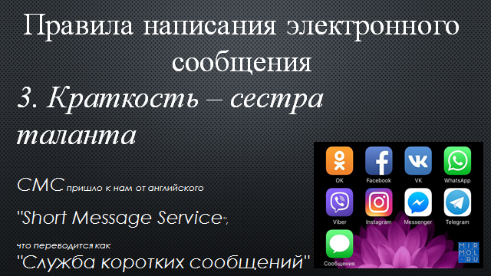

Слайд 11

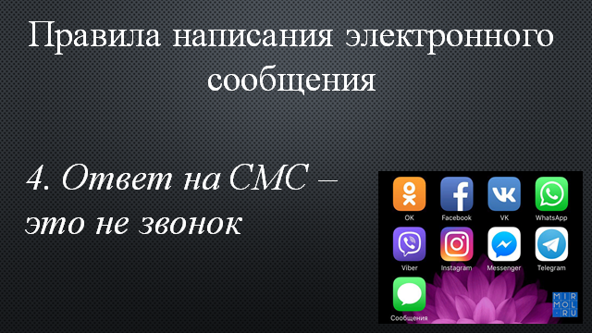

Слайд 12

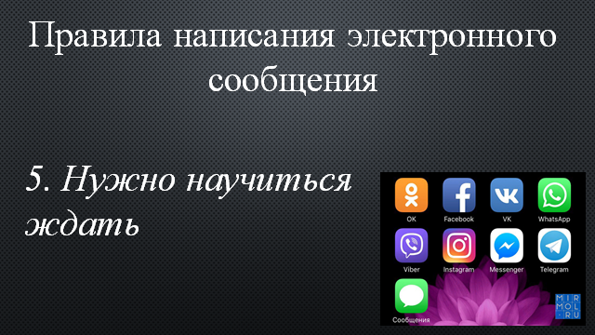

Слайд 13

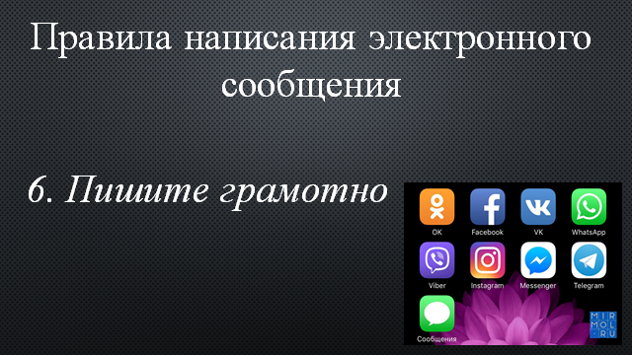

Слайд 14

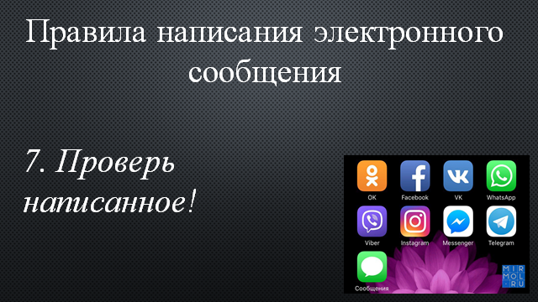

Слайд 15

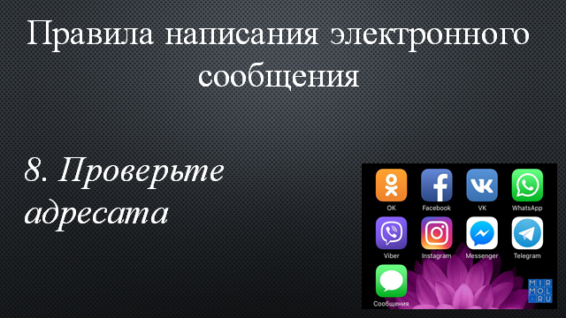

Слайд 16

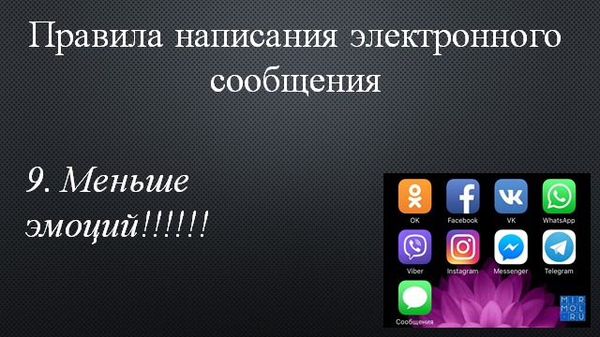

Слайд 17

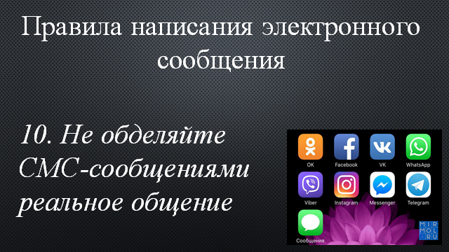

Слайд 18

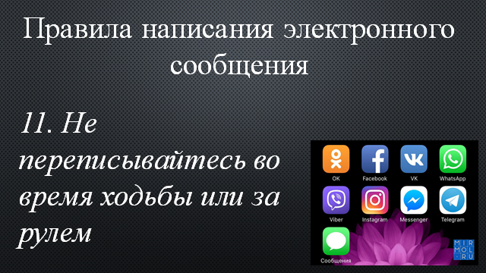

Слайд 19

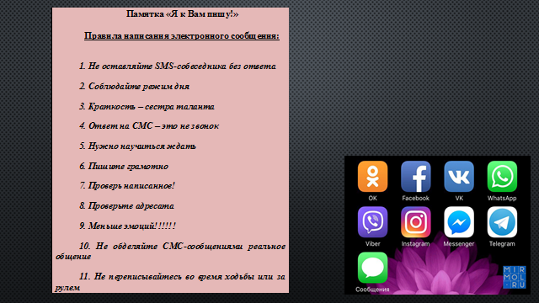

Слайд 20

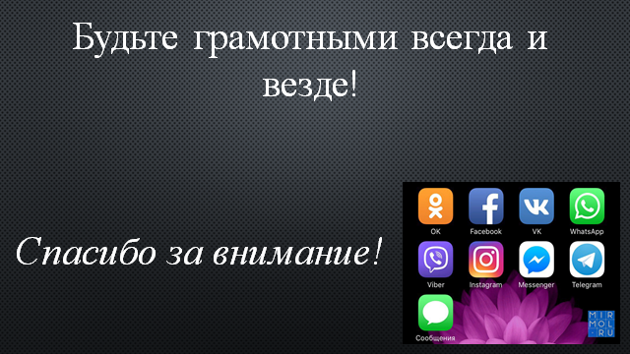

Приложение 2

Памятка «Я к Вам пишу!»

Правила написания электронного сообщения:

1. Не оставляйте SMS-собеседника без ответа
2. Соблюдайте режим дня
3. Краткость – сестра таланта
4. Ответ на СМС – это не звонок
5. Нужно научиться ждать
6. Пишите грамотно
7. Проверь написанное!
8. Проверьте адресата
9. Меньше эмоций!!!!!!
10. Не обделяйте СМС-сообщениями реальное общение
11. Не переписывайтесь во время ходьбы или за рулем

